Биполярный ионизатор
воздуха «Янтарь 5Е»

Техническое описание и
инструкция по эксплуатации

ТЕХНИЧЕСКОЕ ОПИСАНИЕ

Настоящее Техническое описание и инструкция по эксплуатации являются основным документом, который следует использовать с ионизатором «Янтарь 5Е».
Биполярный ионизатор «Янтарь 5E» обеспечивает в ограниченном помещении заданную концентрацию положительных и отрицательных аэроионов в соответствии с гигиеническими требованиями к аэроионному составу воздуха производственных и общественных помещений (СанПиН 2.2.4.1294-03).
На биполярный ионизатор «Янтарь-5E» выдано санитарно-эпидимиологическое заключение № 16.11.02.945.П.000539.06.04 от 09.06.2004 Республиканским центром Санитарно-эпидимиологической сертификации и лицензирования.

Дополнительную информацию по биполярному ионизатору воздуха «Янтарь-5E» можно получить на сайте www.ionization.ru, или по телефону (8432) 65-65-50 (г. Казань).

- Назначение прибора

Биполярный ионизатор воздуха «Янтарь 5E» предназначен для создания и поддержания концентрации легких аэроионов одновременно положительной и отрицательной полярности в зоне дыхания человека в соответствии с санитарными правилами и нормами СанПиН 2.2.4.1294-03.
Биполярный ионизатор воздуха «Янтарь 5E» может применяться в жилых и общественных зданиях, включая лечебно-профилактические учреждения, а также при производстве изделий микроэлектронной техники («чистые комнаты»), в компьютерных классах, в залах вычислительных центров для обеспечения нормального самочувствия человека, в помещениях с искусственным микроклиматом.
Условия эксплуатации:
- рабочая температура 22 ± 5 ^{O}С ;
- относительная влажность 30 ÷ 80%;
атмосферное давление 760 ± 40 мм рт. ст.

2. Технические данные

1 | Тип ионизатора | Игольчатый (тихий коронный разряд)
2 | Устанавливаемая концентрация ионов (N⁺, N⁻) на расстоянии 2 м | От 1,000 до 150,000  аэроионов в см³
4 | Устанавливаемый коэффициент униполярности | 1±0,7
5 | Объем обслуживаемого помещения | 1-8 рабочих мест, до 120 куб. метров
6 | Время непрерывной работы | не ограничено
7.1 | Концентрация озона при работе ионизатора | не более 0,03 мг/м³ (ПДК сред. суточное для атм. воздуха)
7.2 | Концентрация NO₂ при работе ионизатора | не более 0,04 мг/м³ (ПДК сред. суточное для атм. воздуха)
8 | Напряженность электрического поля пром. частоты | не более 0,2 кВ/м
8 | Уровень шума работающего ионизатора | не более 40 дБА
8 | Безопасное расстояние до ионизатора во время работы | 0,6 м
9 | Размер вентилятора, мм | 120 x 120
10 | Потребляемая мощность | не более 8 Вт
11 | Габаритные размеры, не более | 225 x 175 x 105
12 | Питание | 120*/220 В 50-60 Гц
13 | Масса, не более | 2 кг

Для измерения концентрации аэроионов необходим счетчик аэроионов, измеряющий одновременно обе полярности.

3. Комплектация

1. Ионизатор «Янтарь- 5E»…………………..1
2. Блок питания¹ 15В 400-800 мА…………….1
3. Техническое описание………………………1
4. Упаковка………….………………………….1

4. Общее устройство биполярного ионизатора воздуха «Янтарь-5E»

Биполярный ионизатор воздуха «Янтарь-5E» представляет собой настольный прибор. Большую часть передней и задней панелей занимает концентрическая решетка для продува ионизированного воздуха в помещение. Воздух затягивается через заднюю панель вентилятором, ионизируется и выдувается через переднюю панель.
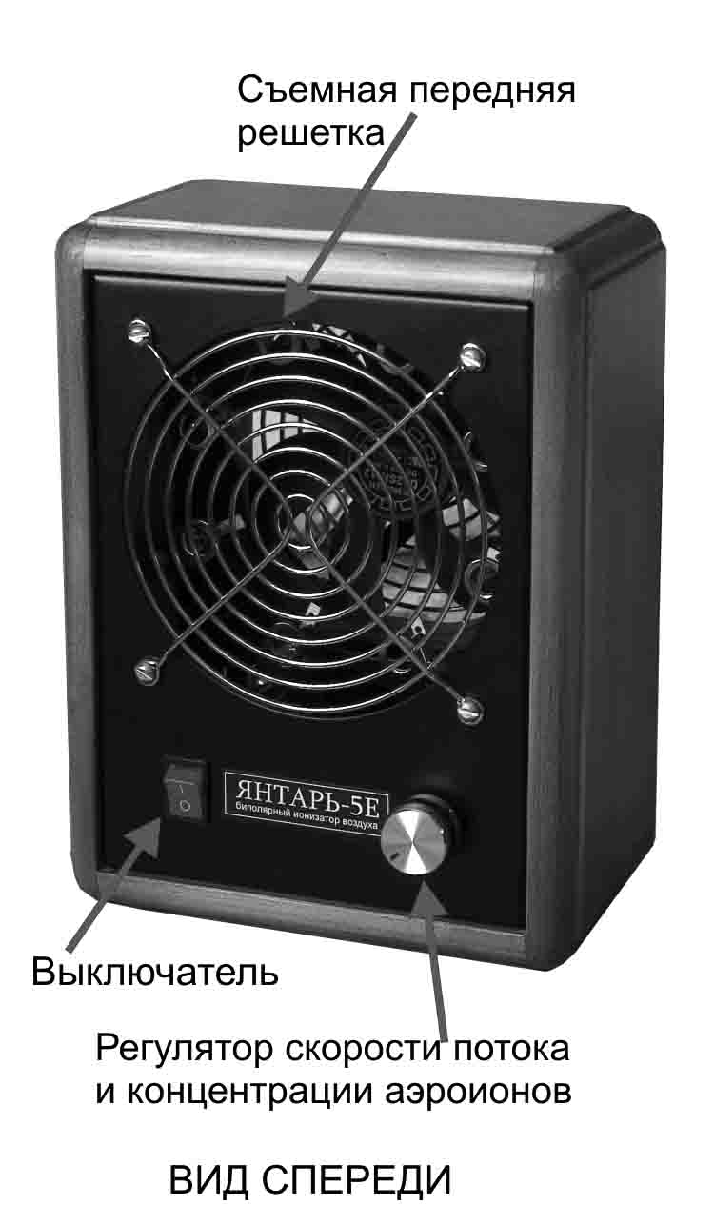
Решетка на передней панели сделана съемной для того, чтобы можно было очистить иглы от мелкодисперсной пыли и различных воздушных осадков. Очищать иглы рекомендуется ватой со спиртом или резинкой, приблизительно 1 раз в месяц, периодичность зависит от загрязненности помещения. Так же время от времени в целях профилактики необходимо прочищать корпус ионизатора пылесосом.
Напряжение на иглах достигает в рабочем режиме 4000 вольт, перед снятием решетки убедитесь, что ионизатор отключен от сети! На передней панели установлен выключатель питания и регулятор оборотов двигателя, предназначенный для использования в бесшумном режиме с пониженной концентрацией аэроионов.
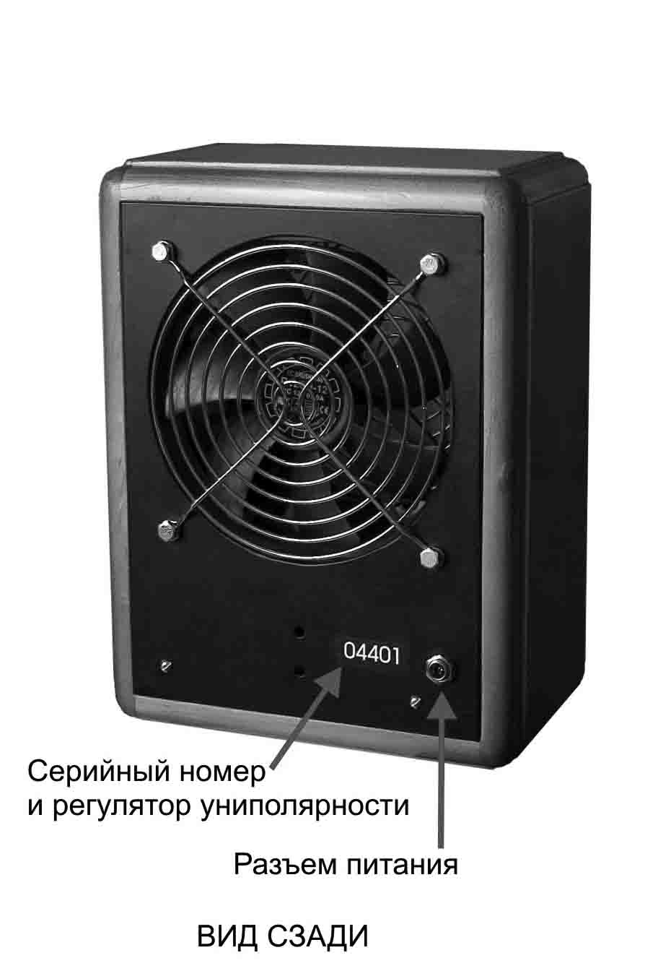

На задней панели расположен разъем питания для подключения низковольтного блока питания, серийный номер ионизатора и регулировочный потенциометр, который позволяет задавать коэффициент униполярности аэроионов. Настройки данных параметров производятся при помощи счетчика легких аэроионов, измеряющего одновременно обе полярности, другого способа точной настройки данных параметров не существует. При первичной настройке ионизаторов эти величины устанавливаются на средние значения, при которых коэффициент униполярности близок к единице, а концентрация аэроионов на расстоянии 3 метра не превышает 50,000 ионов на см³. Но так как поглощаемость аэроионов в различных помещениях может сильно отличаться, рекомендуется проводить настройку данных параметров непосредственно там, где будет использоваться ионизатор, для чего необходим счетчик аэроионов.
Несмотря на то, что питание ионизатора производится от блока питания 15В, внутри ионизатора используется напряжение до 4000 Вольт, поэтому запрещается разбирать ионизатор, кроме лиц, знакомым с устройством ионизатора.

5. Серийный номер изделия и обозначения

На лицевой панели ионизатора надписи «Янтарь 5E» и «биполярный ионизатор воздуха». На задней стенке указан заводской серийный номер.

ИНСТРУКЦИЯ ПО ЭКСПЛУАТАЦИИ

6. Общие указания

6.1. Основным условием, обеспечивающим надежную работу ионизатора воздуха, является строгое соблюдение инструкции.
6.2. Работать разрешается только с исправным прибором.
6.3. При большой разности температур в складском и рабочем помещениях прибор необходимо выдержать не менее трех часов в нормальных условиях.
6.4. Проверить комплектность генератора легких аэроионов по п. 3 настоящего технического описания
6.5. Произвести внешний осмотр - проверить отсутствие внешних дефектов и повреждений, а также целостность органов управления.
6.6. Необходимо каждый день проводить влажную уборку помещения, проветривание.
ВНИМАНИЕ! Запрещается закрывать вентиляционные отверстия задней панели ионизатора.
7. Меры безопасности

Опасными эксплуатационными факторами при работе генератора легких аэроионов являются:
-питание прибора от сети переменного тока напряжением 220 В;
-наличие высокого напряжения в ионизационной камере 4000 В.
В связи с этим при эксплуатации генератора легких аэроионов необходимо соблюдать следующие предосторожности:
- снятие передней панели производится только при выключенном питании: необходимо вынуть блок питания из сетевой розетки;
- не допускается использовать ионизатор во влажных помещениях: душевых, ванной, и т.п.
ЗАПРЕЩАЕТСЯ разбирать прибор при включенном питании. Ремонт прибора должен производиться только в авторизованном сервисном центре.

8. Порядок установки

8.1. Ионизатор «Янтарь-5E» должен эксплуатироваться в отапливаемом помещении в нормальных условиях эксплуатации:
температура воздуха 22 ± 5 ^{О}С ;
относительная влажность 30..80 %;
атмосферное давление 760 ± 40 мм рт. ст.
8.2. В помещении должна поддерживаться чистота, не допускается скопление пыли.
8.3. Проверить возможность свободного доступа воздуха в заднее входное отверстие ионизатора. Не допускается загораживать его посторонними предметами.
8.4. Прибор устанавливается на горизонтальную поверхность таким образом, чтобы поток воздуха из генератора легких аэроионов был направлен в сторону объекта (области необходимой ионизации). При этом оптимальное расстояние до объекта находится в пределах 2,5 .. 4,5 метров

9. Подготовка к работе

9.1. Установить ионизатор воздуха вблизи рабочего места в соответствии с рекомендациями пункта 8.4.
9.2. Подключить кабель сетевого питания к генератору легких аэроионов.
9.3. Включить блок питания в сетевую розетку 220 вольт (120 вольт – Северная Америка).
9.4. Включить переключатель на передней панели. При включении должна загореться зеленая (красная) кнопка, также включится вентилятор и начнется выдув воздуха.
9.4.1. Регулятором справа можно установить воздушный поток от ионизатора. Чем сильнее поток воздуха, тем больше будет концентрация аэроионов и объем обслуживаемого помещения. Но даже при максимальном потоке концентрация аэроионов не будет превышать 150-200 тысяч аэроионов на куб. см., положительной и отрицательной полярности.
9.5. При наличии счетчика аэроионов провести регулировку концентрации ионов:
9.5.1. Дать поработать генератору легких аэроионов в течение 20 минут.
9.5.2. Установить счетчик легких аэроионов на рабочем месте (в области необходимой ионизации – на расстоянии 2,5-4,5 метра от ионизатора) и провести измерение концентрации ионов по инструкции по эксплуатации к счетчику аэроионов. В случае не соответствия полученных результатов с санитарными правилами и нормами СанПиН 2.2.4.1294-03 отрегулировать процесс ионизации генератора легких аэроионов следующим образом.
9.5.3. При отклонении концентрации обоих полярностей ионов от норм, провести регулировку вращением на небольшой угол регулятора К (концентрации ионов) на задней панели, при этом следить за изменением показаний счетчика ионов в течение нескольких минут.
9.5.4. При отклонении соотношения значений концентрации обоих полярностей ионов от рекомендуемого, провести регулировку вращением на небольшой угол регулятора К_{У} (униполярность ионов) на задней панели, при этом следить за изменением показаний счетчика ионов в течении нескольких минут.
9.5.5. При необходимости операции по пунктам 9.5.3, 9.5.4 повторить.
9.5.6. При соответствии полученных результатов санитарным правилам и нормам СанПиН 2.2.2.542-96 процесс регулировки ионизации генератора легких аэроионов считать законченным.
9.5.7. По окончанию измерений счетчик ионов выключить.
9.6. По окончании работы отключите блок питания генератора легких аэроионов от сети.

10. Проверка технического состояния и обслуживание ионизатора

Внешним осмотром проверить состояние входного и выходного отверстия. Не допускается скопление пыли и ворса на сетках и в камере ионизатора. В случае загрязнения прочистить ионизатор пылесосом. Перед чисткой ионизатора и снятием передней решетки необходимо отключить прибор от сети, напряжение на электродах может достигать 4000 В!
Для удобства чистки загрязненных игл установлена съемная передняя решетка. Раз в 2-3 недели, особенно в запыленных помещениях рекомендуется снимать крышку, и прочищать кончики игл ионизатора спиртовым раствором. Проследите, чтобы иглы не задевали металлические кольца. В случае сильного запыления производительность ионизатора сильно падает.

11. Возможные неисправности и методы их устранения

Поиск и устранение неисправностей, связанных со вскрытием прибора, производят на предприятии-изготовителе или авторизованным сервисным центром.
В таблице приведены неисправности, вероятные причины которых возможно устранить без вскрытия прибора. Если же устранение этих причин не приведет к устранению неисправности, то прибор передается на ремонт установленным порядком.
ВНИМАНИЕ! При устранении неисправности отключить прибор от источника питания.

Неисправность | Вероятная причина неисправности | Метод устранения
1. При включении прибора индикатор не загорается | В разъеме кабеля питания отсутствует  контакт | Проверить надежность контакта
 | Выключатель находится в положении «ВЫКЛ» | Включить выключатель
2. Вентилятор работает, не горит индикатор | Перегорела лампочка в выключателе | Отправить на замену в сервис- центр

¹ Блок питания внешний от сети 220В, на выходе стабилизированное напряжение 15В 400-800 мА, внешний контакт штекера – знак минус. Опционально поставляется импульсный блок питания, с тем отличием, что на входе разрешенное напряжение 110-250 Вольт переменного тока.
12. Гарантийные обязательства.

Биполярный ионизатор воздуха «Янтарь-5Е», заводской №_______________, соответствует техническим условиям и признан годным для эксплуатации.

Предприятие-изготовитель гарантирует соответствие качества биполярного ионизатора воздуха «Янтарь-5E» № ___________ требованиям конструкторской документации и при соблюдении потребителем условий и правил эксплуатации и хранения, установленных эксплуатационной документацией, сохранение эксплуатационных характеристик в течение гарантийного срока.
Гарантийный срок эксплуатации 12 месяцев от даты продажи.

М.П.

Дата выпуска_____________________

Дата продажи ____________________

Биполярный ионизатор воздуха «Янтарь 5E»

